

GUIA DE USUARIO

Trabajo Grupal

Miss Fabiola Diaz Nieto

**GUIA DE USUARIO**

1. ****Header
2. 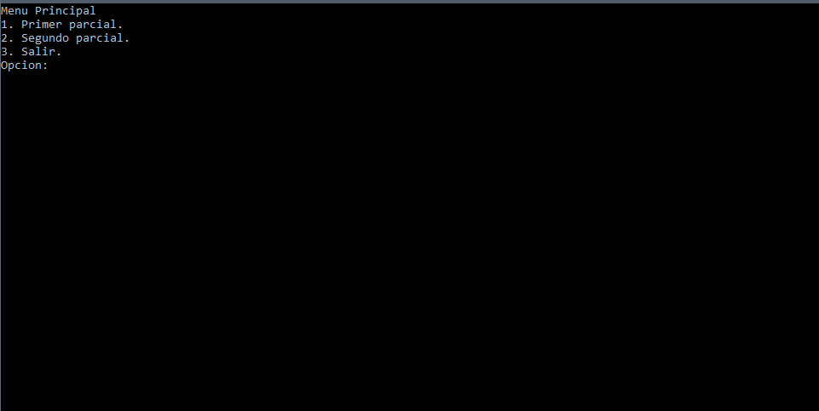Al inicializar el programa, al usuario se le mostrara el menú de inicio.
   1. 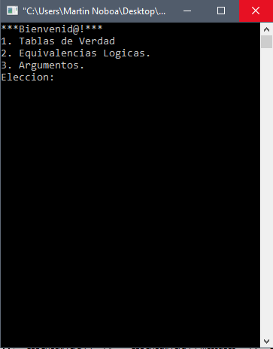Menu del primer parcial
      1. **Tablas de verdad.** 
         1. 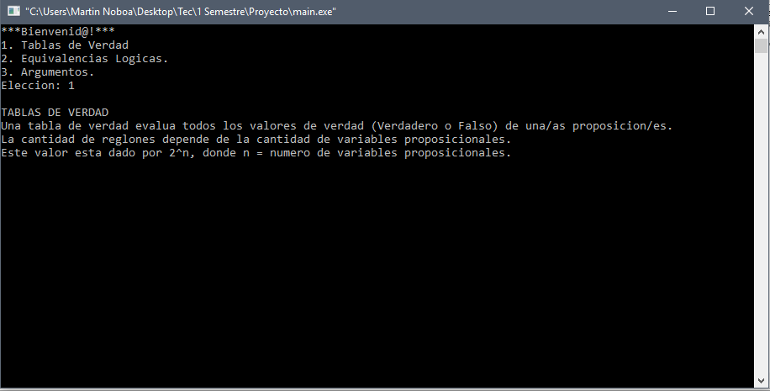Al elegir tablas de verdad, se muestra un pequeño resumen acerca de las mismas.
         2. 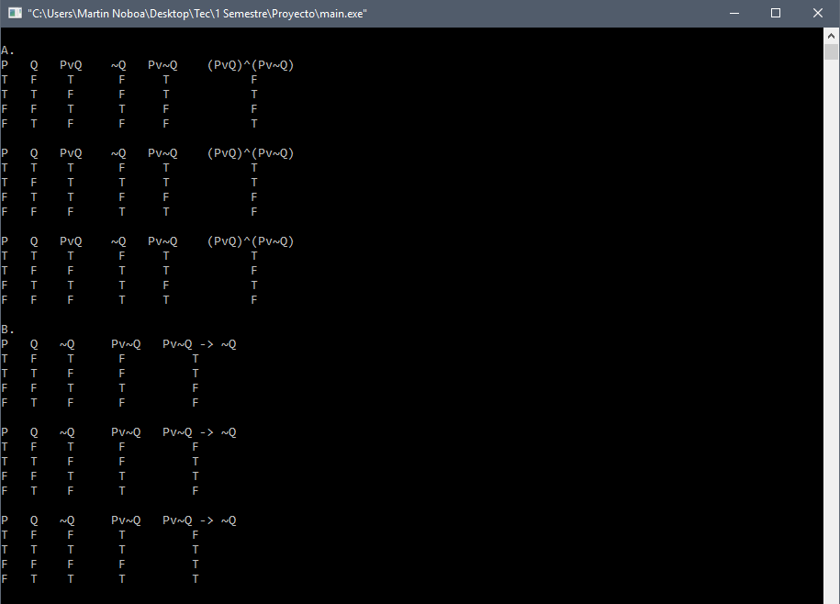Al presionar enter, se muestran los ejercicios de tablas de verdad.
         3. El usuario ingresa su respuesta, indicando el numero de la tabla de verdad que crea correcta de acuerdo con el ejercicio.

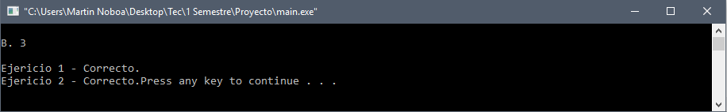

* + - 1. Final del programa. Al presionar enter, se reinicia el programa.
    1. **Equivalencias Logicas**
       1. 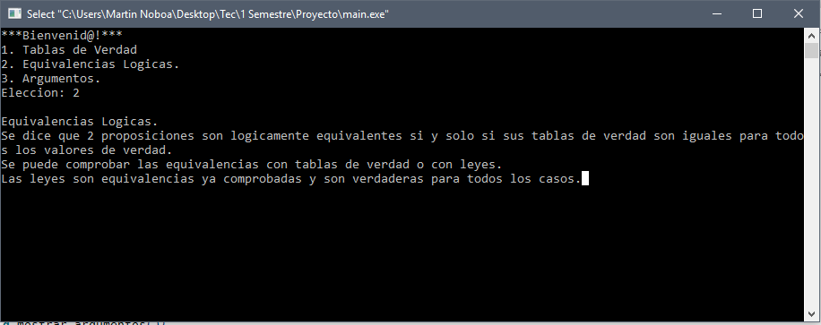Aparece un resumen frente al usuario al seleccionar esta opción.
       2. 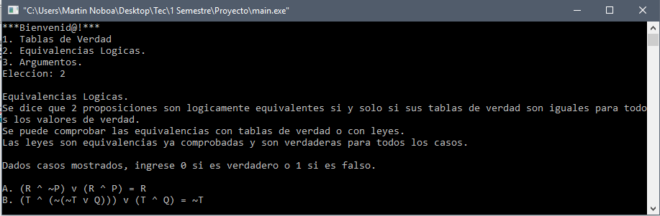Al presionar enter, se muestran los problemas de las equivalencias lógicas.
       3. 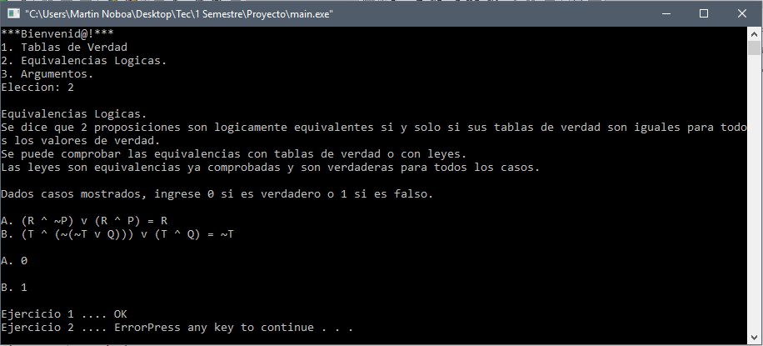El usuario ingresa 0 para verdadero y 1 para falso de acuerdo crea necesario por problema. Al presionar enter, se muestra los resultados de los problemas.
       4. Final del programa. Al presionar enter, se reiniciara el programa.
    2. **Argumentos**
       1. Al ingresar 3 y presionar enter, se mostrará un pequeño resumen acerca de argumentos.

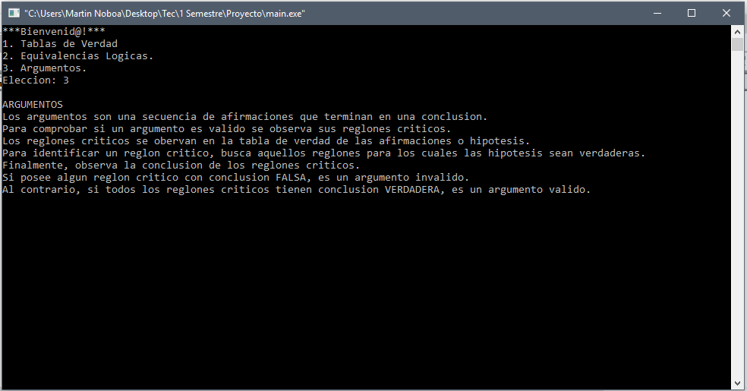

* + - 1. Al presionar enter, se mostraran los problemas.

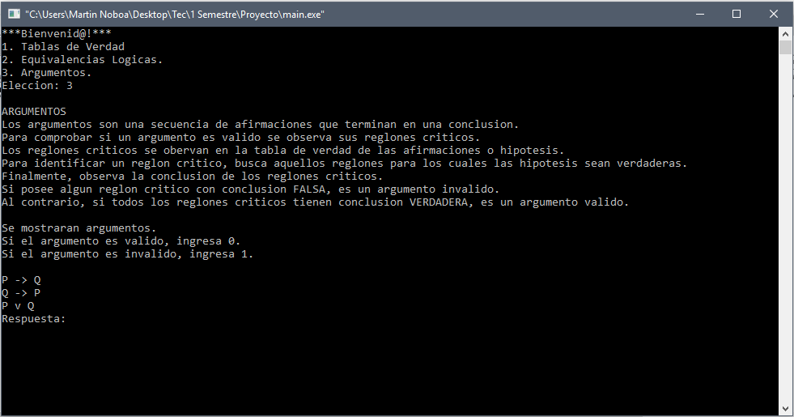

* + - 1. 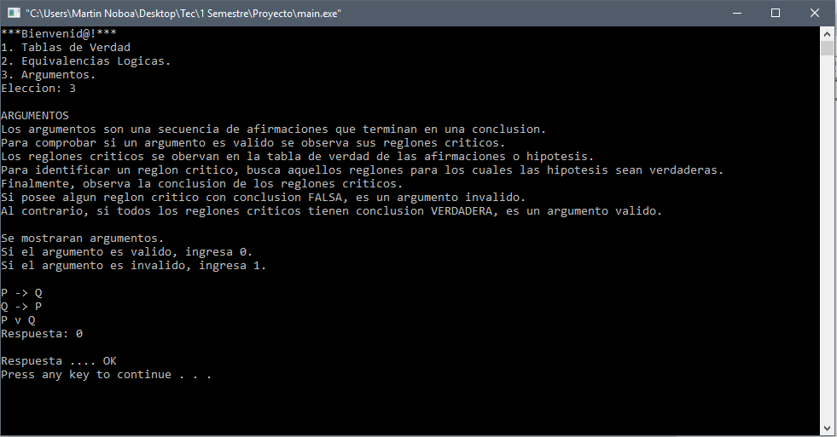El usuario ingresa 0 para verdadero o 1 para falso de acuerdo el usuario crea. Al presionar enter, se evalúa la respuesta.
      2. Fin del programa. El mismo se reiniciara al presionar enter.

1. **Menu segundo parcial**

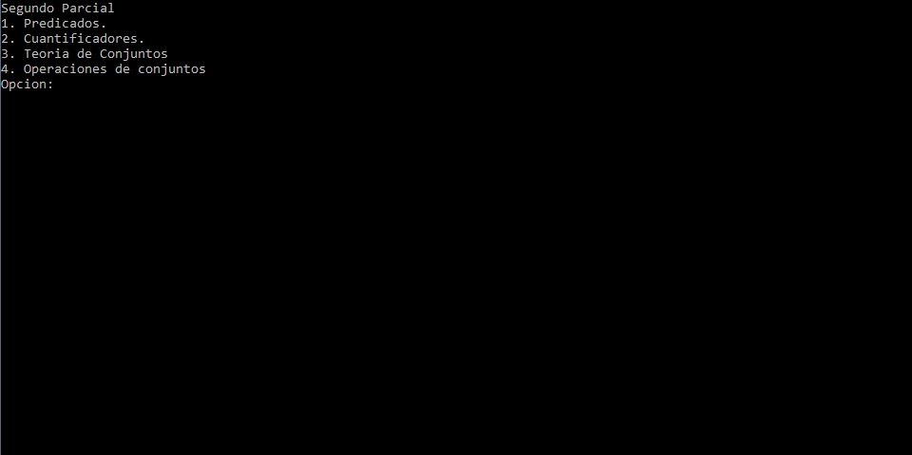

* 1. 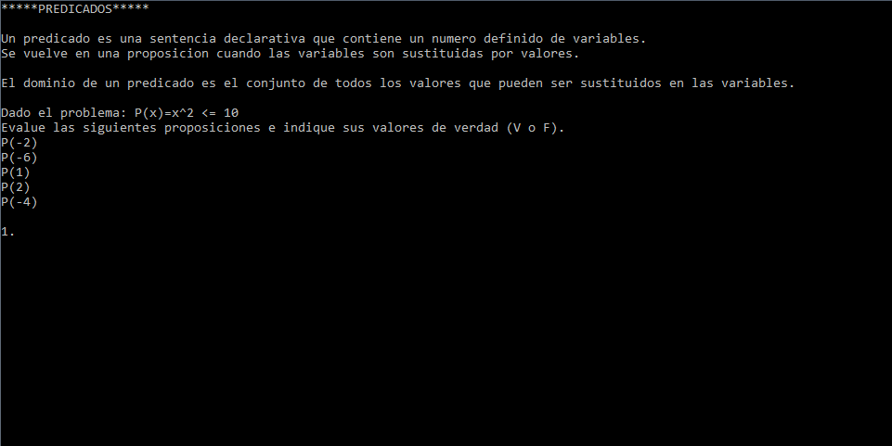Predicados
     1. **Respuestas de problemas predicados**

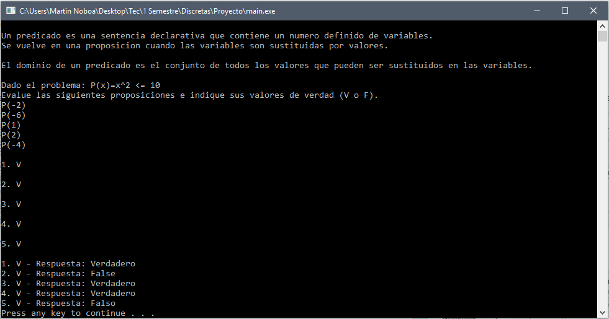

* + 1. **Final del programa. Se repite**
  1. **Cuantificadores**

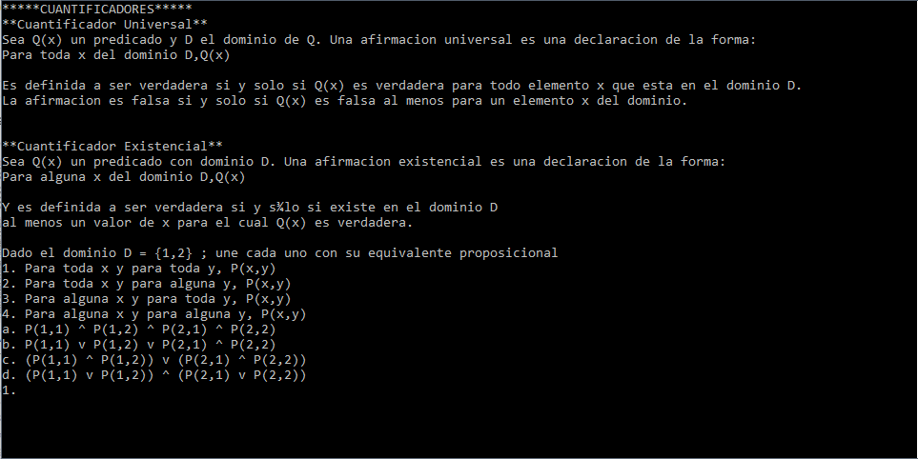

* + 1. **Respuesta cuantificadores**

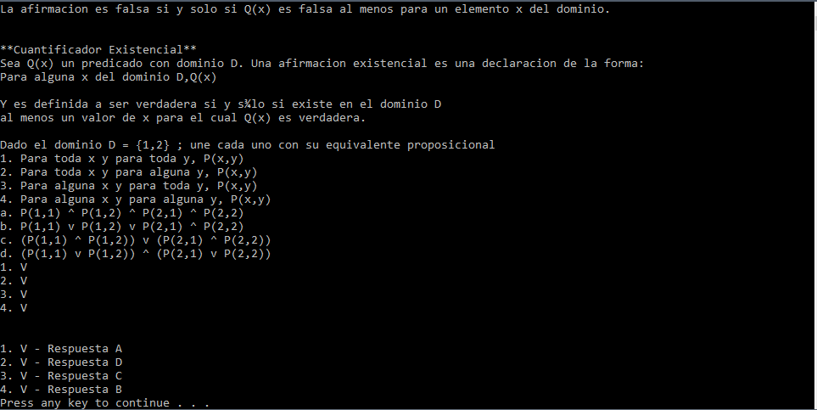

* + 1. **Fin del programa. Se repite.**
  1. **Conjuntos**

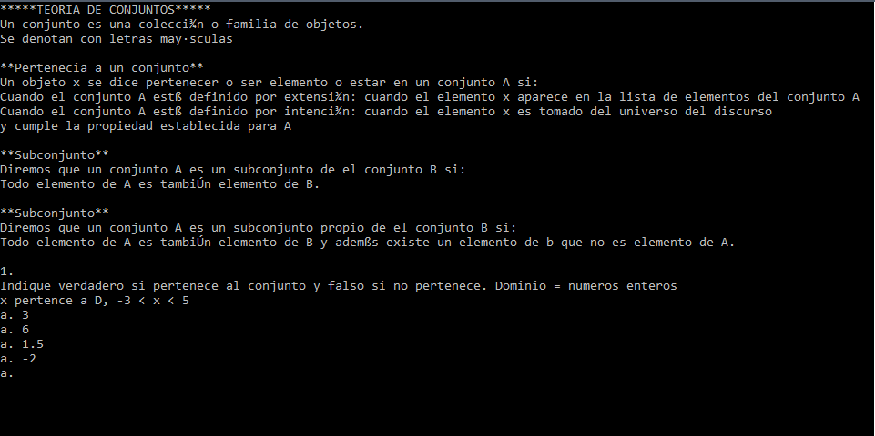

* + 1. Respuestas conjuntos

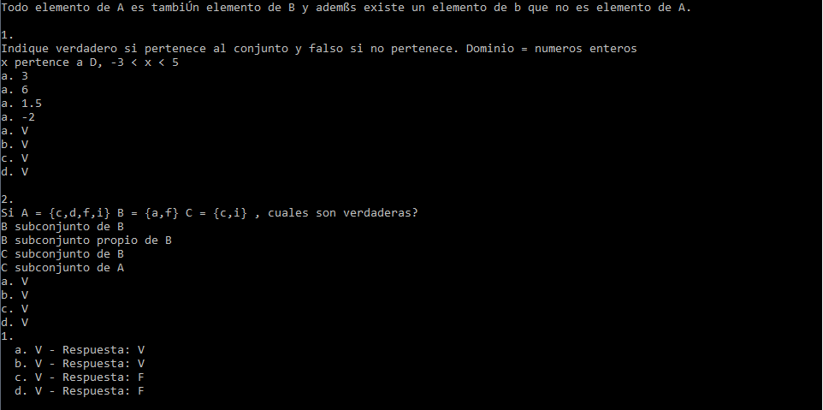

* + 1. Fin del programa. Se repite.